Refraktärphasen

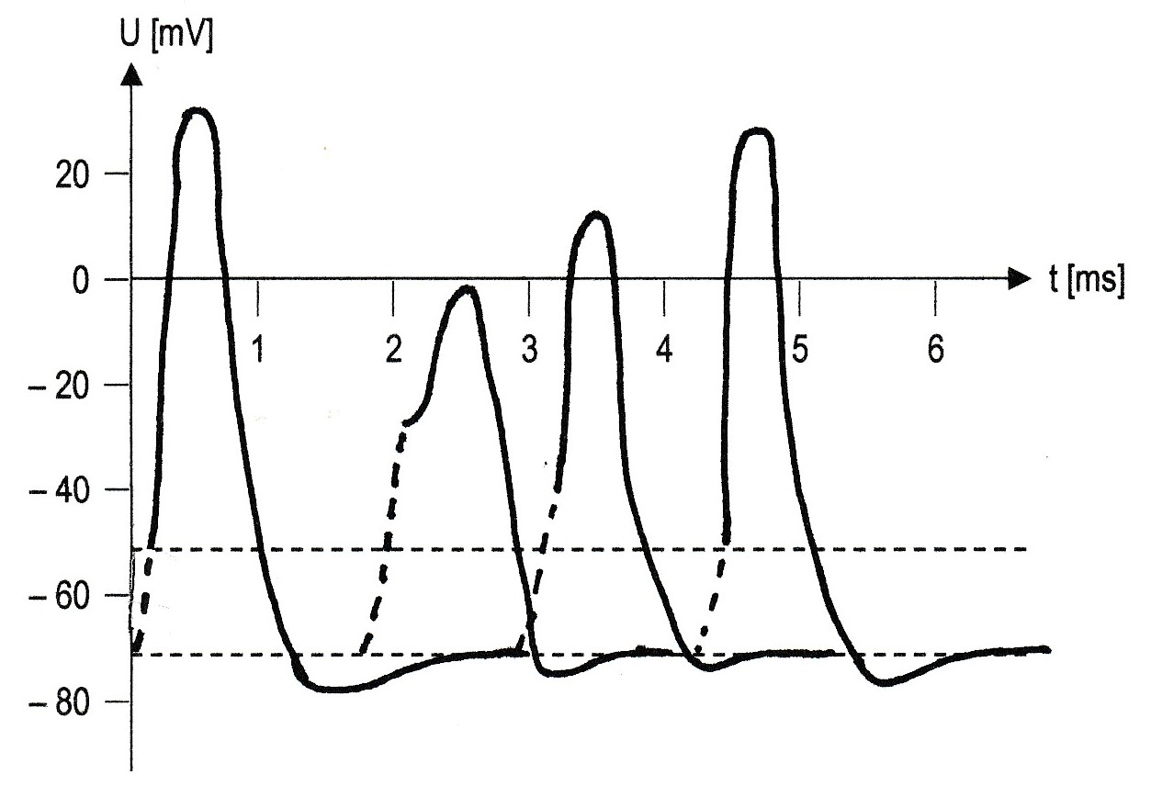

absolute relative

Refraktärphase